Zadania obowiązujące w czasie od 11 do 15 maja 2020r.
Przyroda klasa IV

Temat: Formy ukształtowania powierzchni Ziemi

Celem lekcji jest Doskonalenie umiejętności dostrzegania i interpretowania zjawisk zachodzących w przyrodzie, w tym obserwacji poszczególnych składników środowiska, np.: ukształtowania terenu, skał, wód.
Dostrzeganie zależności występujących między poszczególnymi składnikami krajobrazu, jak również między składnikami krajobrazu a działalnością człowieka.
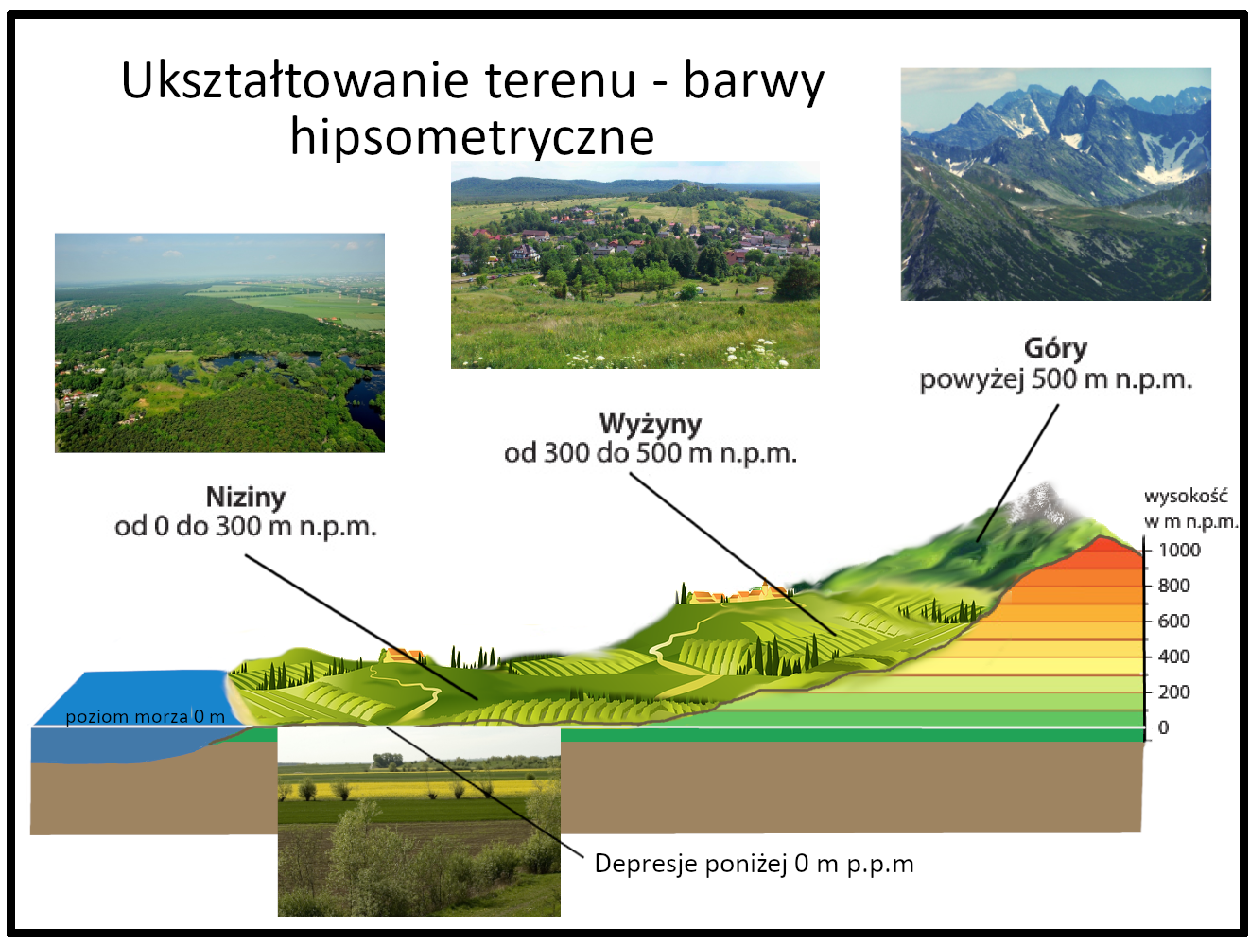
Prowadzenie obserwacji i pomiarów w terenie. Analizowanie, dokonywanie opisu, porównywanie, klasyfikowanie, korzystanie z różnych źródeł informacji (np. własnych obserwacji, badań, doświadczeń, tekstów, map, tabel, fotografii, filmów i innych materiałów źródłowych).

Uczeń po lekcji:
Wymienia formy terenu.
• Wskazuje, które z form terenu są wklęsłe, a które wypukłe.
• Rozpoznaje na ilustracjach i w terenie poszczególne formy terenu,
• Na podstawie ilustracji rozpoznaje rodzaje ukształtowania terenu.
• Określa różnice między pagórkiem, wzgórzem a górą.
• Wskazuje i nazywa elementy pagórka.
• Wskazuje i nazywa elementy doliny rzecznej.

Temat: Las jako środowisko życia organizmów

Celem lekcji jest zdobycie umiejętności dostrzegania przyrody najbliższej okolicy. Znaczenie lasów. Rodzaje lasów. Zasady zachowania się w lesie.
Na poniższym obrazku znajdują się mieszkańcy lasu. Czy znasz jeszcze inne zwierzęta zamieszkujące lasy?
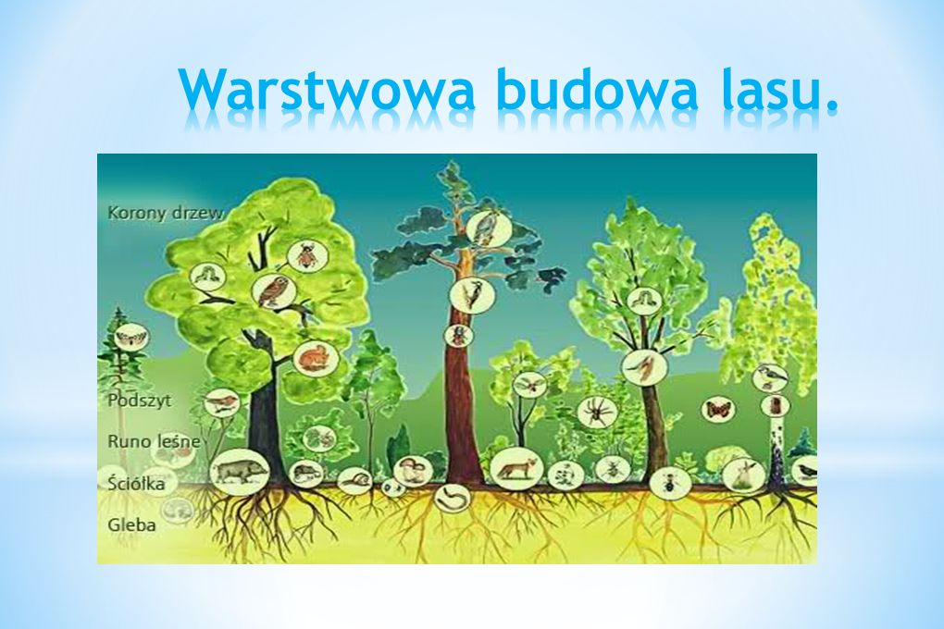

Uczeń:

• Określa, co to jest las, zna warstwy lasu
• Wymienia funkcje lasu.
• Podaje podstawowe zasady zachowania się w lesie.
• Podaje znaczenie tablic informacyjnych umieszczanych przy wejściu do lasu.
• Wyjaśnia różnice między lasem liściastym, iglastym i mieszanym.
• Wyjaśnia znaczenie pojęć: buczyna, bór, las mieszany..

Życzę powodzenia
W razie pytań proszę pisz albo dzwoń. Nr Tel 609238010 ☺
Wykonane zadania (zdjęcia) też proszę przysłać na mój nr tel

